Zapisi sa predavanja - drugi deo

/Na pripremi materijala radili: Prof. dr Vesna Gavrilov-Jerković, Doc. dr Boris Popov, i Milica Lazić, doktorant/

SAMOOPISNE TEHNIKE U PROCENI LIČNOSTI – UVOD U MMPI

Samoopis se kao izvor podataka javlja u tri osnovna oblika:

1. autobiografija

2. iskaz o sebi dat u toku intervjua

3. sistem odgovora na upitniku

Razlika u odnosu na intervju

intervju: naturalistička tehnika, neposredan, velika uloga ispitivača, intenzivan, intuitivan

upitnik: posredan, standardizovan, specijalizovan, sistematičan, parcijalan

Istorijat i razvoj samoopisnih tehnika

Galton (1830): sistematski postavljena pitanja sa ponuđenim odgovorima mogu poslužiti u ispitavanju izolovanih karakteristika osoba

Woodworth: mobilizacija regruta pred kraj I sv. rata; jedan vid samoopisa (intervju) zamenjen drugim (inventar neprilagođenosti); ekonomičnost, nezavisnost od situacionih varijabli, naučna metoda

Strong (1943): upitnik profesionalnih interesa; empirijska tradicija; otkrio nepovezanost sadržaja stavke i predmeta merenja, tj. kriterijuma

Vrste samoopisnih tehnika

teorijske: ajtemi konstruisani tako da proiziliaze iz nekog teorijskog koncepta (npr, "Upitnik Id-Ega-Superega")

empirijske: ajtemi nastali empirijskim upoređivanjem tzv. "kontrasnih grupa"; najdiskriminativniji ajtemi ulaze u sastav skale (MMPI); 2 nedostatka

faktorsko – analitički upitnici: primenom faktorske analize, traži se latentna struktura i interpretabilan broj faktora (ili "crta"; EPQ, 16PF)

S – R testovi: ajtemi proučavaju vezu između sitaucije i reakcije i njihove interakcije

Unidimenzionalni instrumenti

+ kratki, jednostavni za bodovanje, lako se zadaju

+ koriste se često u svrhe praćenja i evaluacije tretmana
+ koriste se u istraživačke svrhe
+ u kliničkoj praksi korisni u svrhe trijaže i ciljane procene

- usmereni na jedan aspekt ličnosti (npr, procena depresivnosti, anksioznosti, besa);
- niska klinička relevantnost

- nemaju skale validnosti (nesposobni da otkriju npr, tendenciju ka simulaciji)

Multidimenzionalni instrumenti - prednosti i ograničenja

usmereni na zahvatanje više dimenzija ličnosti

daju uvid u međusobne odnose više dimenzija ili crta ličnosti

+ nekada daju podatke o trajnijim predispozicijama za razvoj psihopatologije

+ neki imaju skale validnosti (npr, MMPI), koje pomažu u analizi specifičnih tipova odgovora
- komplikovani za interpretaciju
-interpretacija posebno problematična ako ne potiču iz teorijski definisanog okvira

MMPI – Minesota multifazni personalni inventar

Hathaway & McKinley, 1943

empirijski pristup u konstrukciji instrumenta

instrument namenjen otkrivanju psihopatoloških odstupanja u doživljavanju, mišljenju i ponašanju osobe

ateorijski instrument

osnovne novine:

1. koncept strukture mentalnih poremećaja

2. ugrađena skepsa – skale validnosti

3. upitnik tipa tzv. verbalne reakcije

Upitničko ponašanje i šta sa njim?

upitnik ≠ pismena forma intervjua

svaki ispitanik ima specifičan stil ponašanja prema upitniku – stimulusu, nezavisan od sadržaja stavke

upitničko ponašanje determinišu svesni i nesvesni motivi, uverenja, stavovi, konflikti i dr.

značaj introspekcije, kao svesnog odnosa sa unutrašnjom realnošću

2 načina za prevazilaženje neautentičnih odgovora kod MMPI:

niska "face - validnost" ajtema

skale validnosti i uključivanje njihovih vrednosti u skorove na kliničkim skalama

MMPI-202: struktura

Srpska standardizacija instrumenta

Prethodio mu MMPI 201

210 ajtema, 15 skala

3 skale validnosti 8 kliničkih skala i 4 dodate skale

interpretacija: putem pojedinačnih skala, putem parova skala, putem pozitivnih i negativnih šiljkova, putem profila i putem ajtem analize

Skale validnosti: svrha im je da se registruje pristup testovnom materijalu

skale validnosti:

1. L skala – skala svesnog ulepšavanja slike o sebi

2. F skala – skala retkih pojava

3. K skala – skala nesvesnog ulepšavanja slike o sebi i odbrambenog stava prema testiranju

Osnovni nevalidni pristupi testovnom materijalu:

svesna disimulacija (lažno prikazivanje dobrog stanja)

odbrambeni stav prema testiranju (nesvesna disimulacija)

svesna simulacija (prenaglašavanje ili "glumljenje" simptoma)
  - agravacija (ne nužno svesno prenaglašavanje postojećih tegoba)

Kliničke skale MMPI

broj i simbol | naziv skale | sadržaj | primer
1 (Hs) | hipohondrijaza | preokupacija telom; zabrinutost za zdravlje i telesne funkcije | "Često imam mučnine"
2 (D) | depresija | loše raspoloženje; nisko samopoštovanje; opšta smanjenost dinamike, interesovanja; apatija; psihomotorna retardacija; telesne smetnje; mračne misli | "Stalno sam utučen"
3 (Hy) | konverzivna histerija | konverzivan način reagovanja na stres; poricanje psihičkih tegoba; zahtevanje pažnje; poricanje društvene anksioznosti | "Često mi se čini kao da imam neku knedlu u grlu"
4 (Pd) | psihopatska devijacija | antisocijalne i nemoralne tendencije u ponašanju; bunt prema autorotetima; porodični sukobi; rizična ponašanja; delikvencija | "U mladosti sam više puta bio isterivan iz škole zbog nediscipline"
5 (Pa) | paranoja | sumnjičavost; nepoverenje; preterana interpersonalna osetljivost; rigidno mišljenje; okrivljavanje drugih | "Bio bih uspešniji kada me drugi ne bi sprečavali"
6 (Pt) | Psihastenija | anksioznost; opsesivno – kompulsivni simptomi; napetost; nedostatak samopouzdanja | "Ponekad mi padne na pamet neka nevažna misao, koja me danima progoni"
7 (Sc) | shizofrenija | poremećaji mišljenja, emocija i ponašanja | "Nekada mi se čini da stvari koje vidim nisu realne"
8 (Ma) | hipomanija | psihomotorna ubrzanost; pobuđenost čula; beg ideja; iritabilnost | "Barem jednom nedeljno postajem jako uzbuđen nez nekog spoljašnjeg razloga"

Dodatne skale MMPI

broj i simbol | naziv skale | sadržaj | primer
9 (Si) | Socijalna introverzija/ ekstraverzija | neklinička skala; meri poziciju klijenta na kontinuumu introverzija - ekstraverzija | "Kritike i prebacivanja me strašno pogađaju"
10 (An) | anksioznost | sadrži i neke nove ajteme, koji mere manifestna anksiozna stanja | "Zabrinut sam zbog novca"
11 (Ag) | agresivnost | meri latentnu agresivnost, za razliku od Pd koja meri manifestnu | "Verujem da je većina ljudi sposobna da laže da bi napredovala"
12 (Ci) | lista kritičnih ajtema | bizarne i psihotične stavke; služe u diferencijalno dijagnostičke svrhe | "S vremena na vreme opsednut sam duhovima"

Izvori grešaka kod MMPI

svesno laganje

simulacija i disimulacija

umor, glad

trenutna emocionalna kriza

motivacija

kulturološki faktori

Skraćene forme i izvedene skale

stabilnost odgovora i pouzdanost čitavog upitnika opada oko 180-og ajtema (Dean, 1972)

Mini – Mult MMPI, 71 ajtem (Kincannon, 1968); Midi – Mult MMPI, 86 ajtema (Dean, 1972)

MMPI – 2 (Butcher i sar., 1989)

MMPI – 201 (Biro & Berger, 1980)

MMPI – 202 (Biro, 2001)

preko 455 različitih izvedenih skala (v. Biro, 2001)

ZADAVANJE, OBRADA I INTERPRETACIJA MMPI

Forme ispitivanja

individualno i grupno

individualni: 1) putem kartica; 2) putem svezaka i listova za odgovore (tzv. papir – olovka); 3) kompjuterska aplikacija

grupni: putem svezaka i lista za odgovore

prednosti i nedostaci zadavanja putem kartica: prilagođen je psihijatrijskoj klijenteli; neprikladan za kompjutersko skorovanje; neprikladan za naknadnu ajtem-analizu

Uslovi zadavanja

starost između 18 i 60 godina

IQ ≥ 80

odsustvo znakova ozbiljnog organskog oštećenja intelektualnih funkcija

odsustvo aktuelnog psihotičnog šuba

ispitanik mora biti pismen (relativan kriterijum)

Koraci prilikom zadavanja

informisana saglasnost

opis etičkih obaveza kliničara prema ispitaniku*

poziv na pitanja*

izjava kliničara o eventualnim relacijama sa drugim osobama i/ili institucijama

osnovni podaci o testiranju

uvod u MMPI*

procena prepreka za testiranje MMPI

testiranje

post-test komunikacija
________________
* opcionalno

Uputstvo za zadavanje putem kartica

"Pred sobom imate jedan niz tvrdnji koje u odnosu na Vas mogu biti tačne ili netačne. U zavisnosti od toga da li je tvrdnja tačna ili netačna, Vi ćete karticu staviti u kutiju na kojoj piše 'Tačno' odnosno 'Netačno'. Trudite se da odgovorite na sve stavke i to onako kako se u poslednje vreme osećate."

ukoliko je potrebno, pokazati na prvom ajtemu

Kod zadavanja putem sveščice uputstvo se modifikuje tako da se ispitanik upućuje da tvrdnje čita u svesci a odgovore daje tako što precrtava crtice na listu za odgovore. Ispitaniku se prvo objasni značenje slova T i slova N na listu za odgovore. Korisno je ispitaniku dati presavijeni beli papir kojim pokriva crtice na koje još nije odgovorio i koji povlači na dole sa svakom novom tvrnjom, kako se ne bi zabunio. Takođe je korisno ukazati mu na to da svaka kolona crtica odgovara jednoj stranici tvrdnji u svesci i da i tako može da kontroliše da nije nešto preskočio.

Obrada i skorovanje

načini obrade:

1) ručno (na poleđini svake kartice piše kojoj skali pripada odgovor tačno a kojoj odgovor netačno)

2) putem šablona na listovima za odgovore (kod ispitivanja putem sveščice - za svaku skalu postoji perforiran šablon. Šabloni se prislone na ispitanikov list za odgovore da bi se izbrojali odgovori)

sabiranje odgovora indikativnih za svaku pojedinu skalu i upisivanje sirovog skora u formular za ucrtavanje profila

korekcija za K – skalu: osnovni skor za skalu + dodatak za K (Hs + 0,5K; Pd + 0,4K; Ma + 0,2K; Pt + 1K; Sc + 1K)

kod ispitivanja putem sveščice skor za L skalu se ne dobija putem šablona nego se saberu N odgovori na svakom 15. ajtemu

ucrtavanje profila (ucrtavate 3 profila: jedan za skale validnosti, drugi za kliničke skale i treći za dodatne skale)

Ne zaboravite da formular za ucrtavanje profila ima stranu M (muški pol) i Ž (ženski pol), te da pre upisivanja sirovih skorova i ucrtavanja profila odaberete adekvatnu stranu, u skladu sa polom ispitanika!!!

Tipovi interpretacije

osnovni tipovi interpretacije:

interpretacija putem odstupanja skorova na pojedinačnim skalama od normi (tzv. linearni pristup)

interpretacija putem odnosa između pojedinih skala (tzv. šiljkova)

interpretacija putem celokupnog profila – tzv. tipološki pristup

tzv. kuvari (Meehl, 1956) i atlasi MMPI profila

indeksi – formule za različite aspekte funkcionisanja (IR indeks, Es indeks, ...)

Standardni skorovi

standardni, T – skorovi nastali testiranjem "normalne" populacije

kritični standardni skorovi, tzv. granice "normalnosti": T – skor 30 i T – skor 70

unutar T – skorova od 30 do 70, nalazi se 96% normalne populacije (2 SD od AS)

različiti standardni skorovi za Ž i M

problem adolescentske populacije i populacije starih (zahtevaju posebne norme)

Vežba 1 (profil 1 na sledećoj stranici)

Pol: ž; 46 godina; srednja stručna sprema

3 18 6 22 35 25 22 16 28 31 10 24 21 15 11

vežba 2 (profil 2)

Pol: m; 37 godina; srednja stručna sprema

4 6 11 18 28 26 11 12 29 20 9 20 19 8 7

:: profil 1 :: :: profil 2 ::

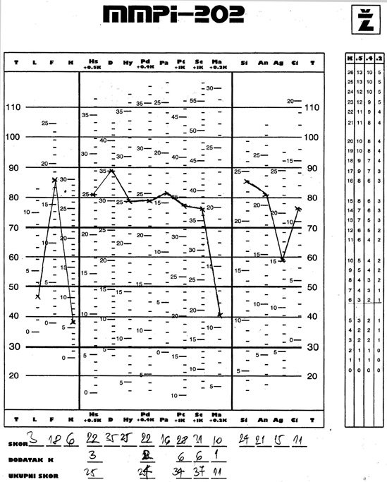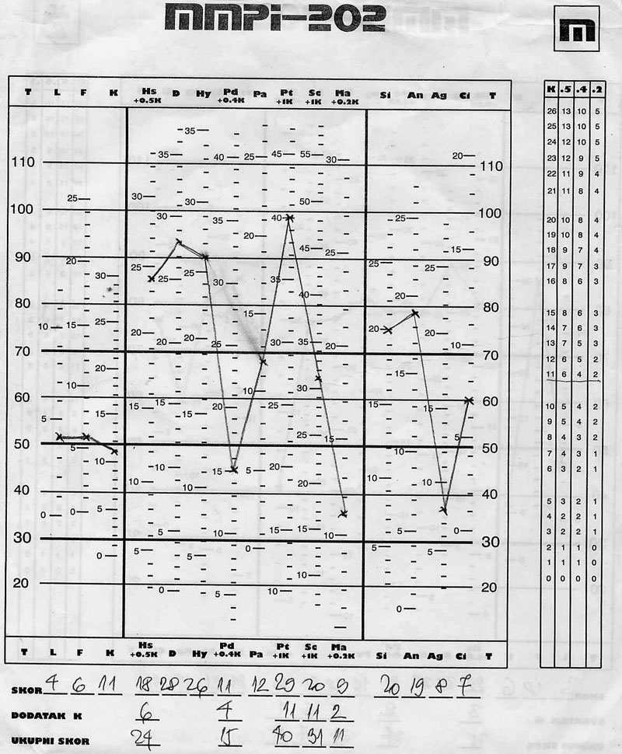

Snage i slabosti MMPI – a (v. i Nichols, 2001)

snage | slabosti
empirijski način izrade skala, baziran na validnosti i diskriminativnosti | originalne kriterijske grupe sada zastarele
jednostavnost administracije sa različitim oblicima zadavanja | problem: kategorijalno – dimenzionalno
visoka pouzdanost ocenjivanja, objektivna procena | preklapanje nekih skala
relativna stabilnost skorova u vremenu na kliničkim skalama | test nije u potpunost prilagođen niskoobrazovnim osobama
skale validnosti – precizna procena pristupa testiranju | intepretacija često zahteva iskusnog kliničara
procena širokog spektra psihopatologije: simptoma, ponašanja, čak i crta (oprez!)
različiti načini interpretacije (profili, indeksi)

UTVRĐIVANJE VALIDNOSTI MMPI PROTOKOLA POJEDINAČNOG ISPITANIKA

Osnove tipološkog pristupa

istorijski razvoj interpretacije MMPI: 1) analiza pojedinačnih skala, 2) analiza šiljaka, 3) tipološki pristup

tipološki pristup bazira se na međuodnosu pojedinih skala i na, najčešće, dve (eventualno tri) najpovišenije skale

na osnovu analize profila i upoređivanja sa "tipskim" mi zaključujemo o 1) dijagnostičkoj klasifikaciji i 2) (indirektno i oprezno) o karakterističnoj strukturi ličnosti

dimenzije koje čine bazu svih predloženih 16 "tipičnih" profila. Svaki tip predstavlja kombinaciju ovih dimenzija:

- destabilizacija ANS (Hs, D, Hy)

- potiskivanje, negacija i pasivizacija (Hy, Hs)

- depresivnost (D)

- anksioznost (Pt, D, An)

- agresivnost i nezrelost (Pd, Ma)

- senzitivnost i interpretativna spremnost (Pa)

- kognitivna dezorganizacija (Sc)

- hiperaktivnost (Ma)

Utvrđivanje validnosti profila

utvrđivanje validnosti MMPI protokola predstavlja evaluaciju stava ispitanika prema testiranju i strategije koju je ispitanik izabrao prema otkrivanju sopstvenih karakteristika tokom ispitivanja. Obavezan prvi korak prilikom interpretiranja podataka dobijenih MMPI instrumentom!

Osnovni nevalidni pristupi testovnom materijalu:

svesna disimulacija (lažno prikazivanje dobrog stanja)

odbrambeni stav prema testiranju (nesvesna disimulacija)

svesna simulacija (prenaglašavanje ili "glumljenje" simptoma)
  - agravacija (ne nužno svesno prenaglašavanje postojećih tegoba)

Prilikom interpretacije validnosti profila posmatra se položaj kontrolnih skala i kliničkih skala.

Osnovna greška: interpretirati profil za koji je utvrđeno da je nevalidan kao da je validan!

dimenzije po kojima se utvrđuje validnost MMPI protokola (Nichols, 2001):

- kompletnost

- doslednost u odgovorima: smislena interpretacija se bazira na ideji da ispitanik na semantički slične ajteme odgovara na sličan način (Nichols & Greene, 1995)

- tačnost:

1) skale validnosti

2) procenat odgovora DA i NE

3) Neodgovoreni (?) ajtemi

ne postoje čvrsti kriterijumi za određivanje broja neodgovorenih ajtema da bi profil bio nevalidan ali se preporučuje da se kao validni smatraju oni koji imaju do 5 neodogovorenih ajtema, kao granično validni oni koji imaju izmedju 6 i 9, a oni koji imaju 10 i više neodgovorenih ajtema da se označe kao nevalidni i da se ne pristupi njihovoj validnosti. Kod protokola koji imaju manje od 10 neodgovorenih ajtema je potrebno proveriti da li postoji neki sistematski pristup u biranju ajtema na koje se nije odgovorilo - da li vecina ajtema pristupa istoj ili srodnim skalama.

interpretativne smernice za neodgovorene odgovore (Butcher & Williams, 1999):

- odbrambeni stav

- neodlučnost, ambivalencija

- umor, loše raspoloženje

- nemar, nepažnja

- slaba sposobnost čitanja

- percipirana nevažnost ajtema

Kontrolne skale:

L skala (v. i Butcher & Williams, 1999)

L skala je mera sklonosti ispitanika da iskrivljavanjem odgovora prikaže sebe u boljem svetlu nego što jeste, odnosno spremnosti da se prizna nesavršenost

intepretativne smernice za L skalu:

- nespremnost na priznavanje čak i nevažnih mana

- nerealistično prikazivanje sopstvenih vrlina

- pristajanje uz preterano visoke moralne standarde

- naivno samopoimanje

- direktan pokušaj prevare drugih ljudi u pogledu svojih osobina

- problemi u ličnom prilagođavanju

kod osoba koje zabeleže visok skor na L skali (iznad T – skora 65) mogu se sresti osobine poput: naivnost, neintrospektivnost, rigidno mišljenje, nerealistična slika o sebi, ...

negativno korelira sa inteligencijom i nivoom obrazovanja

okvirne norme za L skalu:
T – skor < 60 – protokol upotrebljiv
T – skor 60-70 – protokol treba uzeti sa rezervom; osoba verovatno ima tendenciju da ostavi
dobar utisak
T – skor > 70 – protokol najverovatnije neupotrebljiv; nema opravdanja interpretirati protokol

F skala (v. i Butcher & Williams, 1999)

osnovna ideja: osobe koje žele da prenaglase (ili simuliraju) patologoiju, biće sklone da označavaju širok raspon problema koji se ne javljaju zajedno. Istinski "poremećeni" obično ne biraju širok raspon ajtema iz F skale, već selektivno navode simptome
prema Biro (2001), nevalidnim se smatra profil u kom F skala prelazi T – skor 80

stanja koja mogu dovesti do povišenja na F skali (Butcher & Williams, 1999):

1) simulacija, agravacija, renta (korist od dijagnoze, kao što je npr. invalidska penzija, ostvarenje materijalne dobiti-odštete...)

2) nasumično odgovaranje

3) dezorijentisanost (trovanje, akutni organski sindrom)

4) ozbiljna psihopatologija, obično psihotičnog tipa

5) pogrešno unošenje odgovora

Povišenje na ovoj skali mogu imati i osobe koje nedovoljno poznaju srpski jezik. Takođe, povišenje se sreće i kod osoba koje ne izveštavaju o tegobama nego su nekonvencionalne. Sniženje osim što može ukazivati na disimulaciju, može ukazivati i na tendenciju ka biranju konvencionalnih odgovora i odbijanju da se govori o nekom personalnom iskustvu.

norme za F skalu (prema Butcher & Williams, 1999):
T < 50 – mali broj simptoma, nema preterivanja; moguća hiperkonvencionalnost
T 51-59 – otvorenost i spremnost na raspravu o problemima, ako je F> L i K
T 60-64 – valjan profil, izražavanje nekih simptoma
T 65-80 – verovatno i dalje valjan profil, moguća agravacija; širok raspon problema
T 81-90 – granična valjanost, moguća smetenost i dezorijentacija; verovatna simulacija
T 91-109 – vrlo verovatno nevaljan profil, osim u ekstremnim situacijama (psihotična
hospitalizacija)

K skala

poslednje konstruisana skala valjanosti

osmišljena kao mera odbrambenog stava prema testiranju, kao i sklonosti ka negiranju problema (naročito negiranju psiholoških problema) – supresor skala

korekcija za K – skalu modifikuje pet kliničkih skala: Hs, Pd, Pt, Sc i Ma

K skala je u pozitivnoj korelaciji sa inteligencijom i nivoom obrazovanja

ipak, Koldvel (Caldwell, 1999) pretpostavlja tri osnovna izvora varijanse K skale: 1) socioekonomski status (r .65); 2) tendencija ka ostavljanju utiska (~ r .50); 3) emocionalna kontrola, gušenje afekata (r .30)

interpretativne smernice uz povišenje na K – skali (T – skor ≥ 65; prema Butcher & Williams, 1999; Nichols, 2001):

! interpretacija vrlo složena, kako samostalne skale, tako u cilju korekcije kliničkih skala

- odbrambeni pristup prilikom odgovaranja

- postojanje snažne potrebe da se osoba prikaže jako dobro prilagođenom, da negira sopstvene probleme i slabosti

- postojanje tendencije osobe da sebe prikaže kao adekvatnu i "pod kontrolom" – u suprotnosti sa ostalim kliničkim informacijama

- sklonost davanju "ne" odgovora

- Ova skala govori o očuvanosti mehanizama odbrane. Umereno K govori o adekvatnim mehanizmima odbrane. Povišeno K upućuje na aktivne mehanizme odbrane i na moguće postojanje potisnutog konflikta. Sniženo K govori o potrebi ispitanika da ispolji samokritičnost, tegobe i nefunkcionalnost, upućuje na doživljaj bespomoćnosti i preplavljenosti tegobama. Ove osobe slabo izlaze na kraj sa stresom, nemaju dovoljno širok repertoar konstruktivnih koping mehanizama, sklone su emocionalnoj dramatizaciji i ispoljavanju zavisnosti od drugih.
okvirne norme za K skalu (Butcher & Williams, 1999; Nichols, 2001):
T ≥ 65 – negiranje problema do nivoa neupotrebljivosti protokola
T 55-65 – osoba sebe vidi kao prilagođenu i sposobnu da se nosi sa teškoćama; moguće
prisustvo umerenog iskrivljavanja slike o sebi
T ~ 50-55 – pogotovo kod visokoobrazovanih može ukazivati na nezavisnost,
samokontrolu, efikasnost, dobre socijalne veštine, samopouzdanje i sl.
T 35-45 – moguća agravacija; moguća i slika o sebi kao osobi bez resursa za borbu sa
teškoćama; osoba uglavnom visoko samokritična, pesimistična, cinična,
nestabilna, sa slabim odbranama, socijalno nevešta
T ≤ 35 – sreće se uglavnom u nevalidnim profilima, sa visokim F i povišenjem na više
kliničkih skala

NEVALIDNI PROFILI

Kada je profil nevalidan?

najopštiji "čvrsti" kriterijumi:

- L skala prelazi T – skor 70 ili pada ispod 45

- F skala prelazi T – skor 80 ili pada ispod 45

- K skala prelazi T – skor 70 ili pada ispod 45

- više od 10 neodgovorenih ajtema (uslovan kriterijum)
- 6 ili više kliničkih skala je ili iznad 70 T skora ili ispod 50 T skora

ovo su "školska" pravila, od kojih može biti odstupanja:

npr, visoko F, uz povišenje Pa i Sc, često je pre odraz psihoze nego pristupa test materijalu, ili nerazumevanja testa

1a) Disimulativni profil(i)

karakteristike:

- "disimulativno V", tj. skale L i K izrazito povišene, a F skala snižena

- celokupni profil više – manje ujednačen, ali snižen

- opšti kriterijum: L i K > T – skora 70

specifični kiriterijumi:
1. L i K > T skora 60
2. F < T skora 45
3. najmanje 6 skala nalazi se ispod T skora 50
4. nijedna klinička skala ne prelazi T skor 60 (izuzev možda Ma skale)

1aa) svesno lažno prikazivanje dobrog stanja

ističe se povišeno L

opis: ispitanik bira odgovore koje upućuju na izuzetne karakterne osobine, te izazivaju sumnju u spremnost ispitanika na saradnju; u osnovi, moguća dva tipa motivacije: 1) ispitanikov strah od negativne evaluacije ispitivača, i 2) direktna manipulativna težnja za obmanom ispitivača

interpretacija: protokolu je bitno umanjena valjanost, usled svesne težnje ispitanika da se prikaže u boljem svetlu nego što jeste, tj. tendencije da prikrije i/ili umanji psihičke tegobe

kada se sreće:

- u kliničkim uslovima, iz želje ispitanika za što bržom dehospitalizacijom

- u forenzičkoj psihologiji, prilikom veštačenja sa ciljem dodele dece

- u profesionalnoj selekciji, usled svesne težnje ispitanika za prikazivanjem u što boljem svetlu

slika 1: disimulativni profil

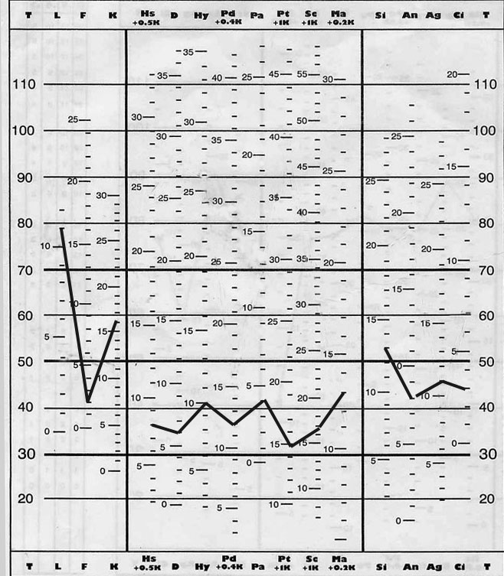

1ab) odbrambeni profil

ističe se povišeno K

opis: ispitanik ne odgovara na "očigledne" disimulativne ajteme, već na "suptilne", koji su uglavnom odraz samoobmane

interpretacija: dobijen profil ne daje jasnu sliku o tegobama klijenta, stoga što ispitanik nije pokazao spremnost na izveštavanje o njima; profil nije rezultat svesnog pokušaja obmane, već pre snažnog odbrambenog stava i nedostupnosti ispitivanju

kada se sreće:

- kod osoba koje nisu na testiranje došle svojevoljno

- kod inteligentnijih ispitanika i onih višeg socioekonomskog statusa
- kod nekliničke populacije bez tegoba, kod osoba koje nisu sigurne u adekvatnost sopstvenog funkcionisanja pa imaju tendenciju da preterano negiraju bilo kakvu nefunkcionalnost

slika 2: disimulativni profil – odbrambeni tip

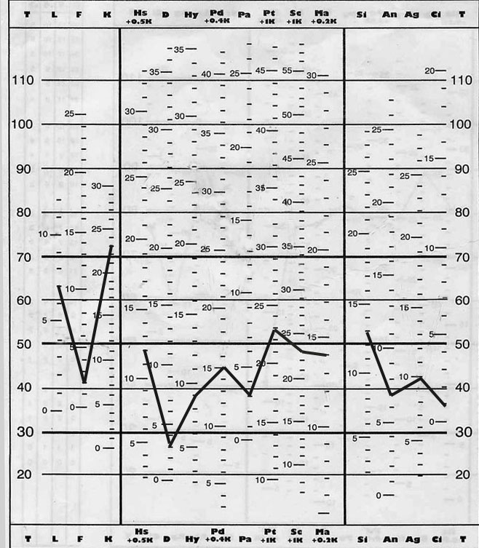

1b) Simulativni profil

karakteristike:

- skale validnosti ocrtavaju "obrnuto V"; povišenje je na F, a sniženja na L i K skalama

- celokupni profil se nalazi iznad T skora 70 i ima više šiljkova
specifični kiriterijumi:
1. F > T skora 70
2. L i K < T skora 45
3. najmanje 6 kliničkih skala nalazi se iznad T skora 70
4. nijedna klinička skala ne nalazi se ispod T skora 50 (izuzetak može biti jedino Ma skala)

opis: ispitanik ističe širok dijapazon raznorodnih problema, koji se najčešće ne sreću zajedno; najverovatnije odražava pristup testovnoj situaciji sa ciljem preuveličavanja ili simulacije psihičkih tegoba

interpretacija: protokolu je bitno umanjena valjanost, te ga ne treba ni interpretirati; rezultat ne daje nikakvu jasnu sliku niti dosledan psihopatološki sklop, te se zapravo o psihopatološkom statusu ispitanika ne može ništa zaključiti; rezultat je najverovatnije odraz simulacije, nerazumevanja materijala ili nasumičnog odgovaranja

kada se sreće:

- kod regruta, koji žele da izbegnu vojnu obavezu, tako što će se pokazati psihičkih nestabilnim

- u forenzičkoj psihologiji, prilikom veštačenja uračunljivosti nakon izvršenog krivičnog dela
- kod osoba koje žele da ostvare neku dobit od psihijatrijskih žalbi, kao što je bolovanje ili invalidska penzija a da pri tome nemaju nijednu od tih tegoba

- eventualno kod akutno psihotičnih, koji su dezorijentisani
- kod osoba koje ne vladaju dobro srpskim jezikom

Protokoli granične valjanosti

Granični disimulativan profil

karakteristike: ne uklapa se u potpunosti u norme tipičnog disimulativnog profila; ili su skale L i K skala ispod T skora 70 (ali blizu), ili neke od ostalih kliničkih skala nemaju odgovarajući skor

opis: ispitanik iz nekog razloga "okleva" da govori o svojim problemima

interpretacija: protokol nije sasvim neupotrebljiv, ali se može interpretirati tek uz veliki oprez, jer se najverovatnije ipak radi o specifičnom (disimulativnom) pristupu testovnoj situaciji

slika 3: granični disimulativni profil

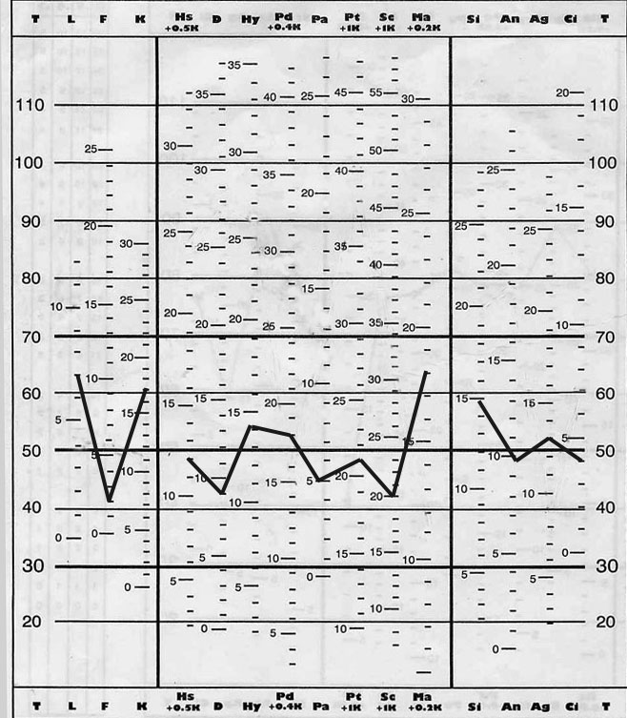

Granični simulativan profil

karakteristike: F skala je veoma blizu (ili tek prelazi) T skor 70; kliničke skale uglavnom pokazuju raznorodne prenaglašene simptome, ili jedan do dva dominantna

interpretacija: protokol treba interpretirati tek uz veliki oprez; najverovatnije da se radi o tendenciji ka agravaciji, tj. preterivanju u iznošenju (postojećih) psihičkih tegoba

gde se sreće:

- moguće ga je dobiti kod ispitanika sa rentnim tendencijama

- može se sresti kod ispitanika sa prisutnim tegobama, koje žele da privuku pažnju drugih osoba na sebe i svoje tegobe

slika 4: graniči simulativni profil

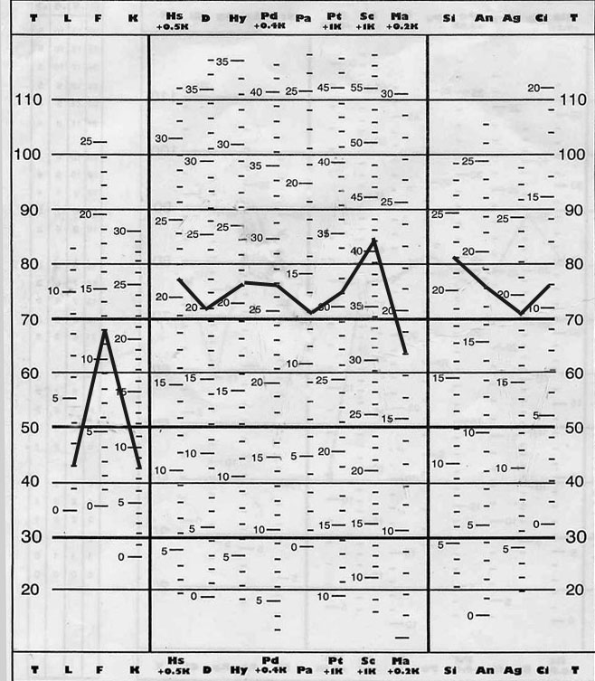

MMPI – KLINIČKE I DODATNE SKALE

(1) Hs - Hipohondrijaza

sadržaj skale

ajtemi u skali Hs predstavljaju širok raspon telesnih simptoma

ne odnose se samo na jedan sistem organa ili sklop simptoma, već uključuju opšte bolove, slabost, umor, probleme sa želucem, teškoće sa disanjem, slab vid i druge senzorne probleme, kašljanje, poremećaje spavanja, vrtoglavicu i otupelost

sadržaj relativno homogen, odnosi se isključivo na telesne simptome

primeri:

"Često imam mučnine" (DA)

“Osećam utrnulost na jednom ili više delova kože.” (DA)

“Bolove imam retko ili ih uopšte nemam.” (NE)

interpretativne smernice

opis problema i simptomatologija:

pacijent se žali na telesne tegobe (bol, slabost, poremećaji sna, ...) i obično smešta tegobe u medicinski kontekst

postoje teškoće oko lokalizacije tegoba

u istoriji sreću se česte posete lekarima, stalna razuveravanja od strane lekara i medicinskog osoblja; pacijent tipično nezadovoljan prethodnim tretmanima

osobe su izuzetno sklone somatizaciji i osetljivi na somatske senzacije

iako ni tipično depresivne, ni tipično anksiozne, osobe sklone disforičnom raspoloženju, nezadovoljne

anksioznost, kada je prisutna, uzima oblik nespecifične nervoze

osobe su često trome, inertne, bez entuzijazma, teško ih je ekscitirati, nedostaje im elana i ambicioznosti

u interpersonalnim relacijama, imaju tendenciju da formiraju dugotrajne veze sa elementima zavisnosti i pasivnosti; često bivaju procenjene kao dosadne, orijentisane na sebe, prazne i emocionalno rezervisane

mehanizmi odbrane:

konverzija (ili zamena) depresivnosti i/ili anksioznosti u fizičke simptome

racionalizacija (u vezi sa neuspehom)

poricanje, negacija drugih problema

prisutna sekundarna dobit od simptoma

dijagnostičke pretpostavke i tretman:

grupa somatoformnih poremećaja

hipohondrijaza

somatizacioni poremećaj

somatoformni bolni poremećaj

komorbiditet čest sa generalizovanom anksioznošću, hroničnom brigom, depresivnošću, ali i zloupotrbom supstanci (npr, lekova za spavanje ili protiv bolova)

psihološki tretmani obično opterećeni otporom pacijenta i pesimističkim stavom; mogu biti prilično teraporezistentni

preporučuju se tehnike relaksacije, tretman socijalnih veština i sl.

(2) D - Depresija

sadržaj skale

većina ajtema iz D skale u vezi je sa lošim raspoloženjem, niskim samopoštovanjem, opštim sniženjem interesa i apatijom

nekoliko podrgupa ajtema unutar skale: subjektivni doživljaj depresivnosti, psihomotorna usporenost, poremećaj telesnih funkcija, depresivni kognitivni stil

primeri ajtema:

"Stalno sam utučen" (DA)

"Buka me lako probudi" (DA)

"Život mi je uglavnom bio promašen" (DA)

"Mislim da ipak vredi živeti" (NE)

interpretativne smernice

opis problema i simptomatologija:

može biti vrlo varijabilan, u zavisnosti od brojnih faktora (npr, endogena vs. reaktivna)

najčešće se žalbe odnose na neraspoloženje, depresivnost

ipak, mogu biti i smetnje apetita, sna (insomnia ili hipersomnia), seksualne disfunkcije (npr, smetnje erekcije), gubitak telesne mase, hroničan umor i iscrpljenost, manjak energije, bezvoljnost

smetnje koncentracije, distraktibilnost, neodlučnost

sniženo samopouzdanje, sklonost samoobezvređivanju, doživljaj neadekvatnosti, slabosti, manjkavosti

emocije: krivica, bes na sebe, samosažaljenje, anksioznost, hronična briga

uočljivo povlačenje iz socijalnih situacija, usled gubitka samopouzdanja i manjka energije

mehanizmi odbrane:

intenzivna depresija obično je u vezi sa slomom odbrambenih mehanizama; eventualno prisustvo intelektualizacije i racionalizacije prilikom borbe sa besom prema drugima

dijagnostičke pretpostavke i tretman:

širok dijapazon stanja u kojima je moguće povišenje ove skale

Indikovan je psihoterapijski tretman širokog spektra u zavisnosti od brojnih drugih faktora.

Mogući otpori iz klijentovog samoobezvređivanja

(3) Hy - Histerija

sadržaj skale

ajtemi koji ukazuju na telesne simptome i to uglavnom na onim organima ili delovima tela koji su pod voljnom kontrolom

ajtemi koji se odnose na nepostojanje (negaciju) emocionalnih poteškoća

ajtemi se takođe odnose i na snalaženje u socijalnim situacijama, kao i socijalnu ekstraverziju

primeri:

"Često mi se čini kao da imam neku knedlu u grlu" (DA)

“Vrat mi se često ospe crvenim pečatima” (DA)

“Bolove imam retko ili ih uopšte nemam.” (NE)

"Često me boli cela glava" (DA)

interpretativne smernice

opis problema i simptomatologija:

načelno dva klastera simptoma se mogu sresti:

namera je da se identifikuju osobe koje na stresne događaje reaguju konverzijom anksioznosti na telesne simptome bez organske osnove poremećaja (iako visok skor ne isključuje nužno organsku osnovu poremećaja – obavezno proveriti!): vrtoglavice, psihogeni grčevi, psihogene migrene, razni bolovi, amnezije, fuge, somnabulizam, tremori, poremećaji govora i senzorni poremećaji ("slepilo", zamućen vid), motorički poremećaji (oduzetosti, psihogene paraplegije, ...); spisak mogućih simptoma je beskrajan

klaster se odnosi uglavnom na ponašanje u socijalnim situacijama; dominantna tendencija – zahtev za pažnjom i naklonošću drugih ljudi; obično socijalno ekstravertni, dinamični, dramatični, često sa (ne)svesnim ciljem da se postigne društveni efekat

znaju biti sugestivni i skloni su imitiranju obrazaca ponašanja drugih

sex. provokativno oblačenje nije retkost, ali pre sa ciljem zadobijanja pažnje i sigurnosti, nego intimnosti ili seksualnosti

afekat je često labilan

mišljenje nije sumanuto, ali je često nelogično, nefokusirano, nekritičko, katkad sujeverno

opažanje je često selektivno, "kežual", sa aktivnom tendencijom ka inhibiciji negativnih i potencijalno uznemirujućih sadržaja

nedostatak reciprociteta u odnosima sa drugim čini njihove veze potencijalno nestabilnim

mehanizmi odbrane:

konverzija

poricanje

potiskivanje

dijagnostičke pretpostavke i tretman:

konverzivni poremećaj

depresivni poremećaj

na osi II: histrionični poremećaj ličnosti

tokom tretmana otežan uvid, usled poricanja i potiskivanja

početni entuzijazam i optimizam, ubrzo može splasnuti

tehnike u zavisnosti od primarnih tegoba i strukture ličnosti

zauzeti direktivan stav, ali promene implementirati postupno

(4) Pd – Psihopatska devijacija

sadržaj skale

skala dosta heterogena po sadržaju

ajtemi obrađuju teme: porodičnog neslaganja, problema sa autoritetima, odsustva socijalne anksioznosti, delikventnog ponašanja, društvene otuđenosti i intrapersonalnih konflikata

primeri ajtema:

"U mladosti sam više puta bio isterivan iz škole zbog nediscipline" (DA)

"Roditelji i porodica nalaze mi više mana nego što ih imam" (DA)

"Razočarao sam se u ljubav" (DA)

"Preterano sam pio alkoholna pića" (DA)

"Vrlo često se dešava da drugi pogrešno shvate ono što ja činim" (DA)

"Često sam bio prinuđen da isterujem pravdu" (DA)

"Imao sam naročite i neobične doživljaje" (DA)

interpretativne smernice

opis problema i simptomatologija:

obično su prisutni poremećaji ponašanja, antisocijalnog tipa; u istoriji se sreće delikventno ponašanje, bežanje iz škole, problemi sa nastavnicima i drugim učenicima, porodično problemi, teškoće i neuspesi u školi i sl.

vrlo slabo su frustraciono tolerantne, traže neposrednu gratifikaciju, impulsivne i svadljive; imaju teškoća u planiranju, nestrpljive su, ne razmišljaju o posledicama svojih dela; sklone eksternalizaciji problema

drugi ih doživljavaju energičnim, nezavisnim, ekstravertnim, spontanim, samouverenim i sl.; na prvu loptu, mogu se dojmiti simpatičnim

odnosi sa drugima su obično plitki, nedostaje im empatije i straha od posledica; moralna svest im je primitivna, a kontrola impulsa slaba

obično ne pate od depresije, anksioznosti, niti psihotičnih epizoda; moguće komplikacije oko zlouptreba psihoaktivnih supstanci

mogu biti podojednako destruktivni prema sebi kao i prema drugima

! nisu sve karakteristike negativne – energičnost, samopouzdanje, smanjen nivo anksioznosti i sl.

vrlo retko se sami javljaju na procenu ili tretman – pod pritiskom bračnog partnera, suda, poslodavaca; kada se sami javljaju, obično postoji simptomatski problem

problemi najčešće uključuju: koflikte, sukobe sa zakonom i autoritetima; problemi sa alkoholom, drogama; krađe, razbojništva, ubistva, silovanja; verbalna i fizička agresivnost i hostilnost i sl.

emocionalni problemi mogu biti: netolerancija frustracija i dosade, iziritiranost, bes; zavist i ljubomora; anksioznost je obično snižena, kao i pozitivan afekat, toplina, kajanje i sl.; ipak, mogu odglumiti emocije za svoje ciljeve

mišljenje nije poremećeno; motivacija je uglavnom egoistične prirode, traži se neposredno zadovoljenje

interpersonalne relacije se često baziraju na eksploataciji, seksualnoj stimulaciji, bez empatije, topline i zavisnosti; česti razvodi i vanbračne veze

mehanizmi odbrane:

intelektualizacija i racionalizacija

dijagnostičke pretpostavke i tretman:

uglavnom se odnose na osu II: antisocijalni, borderline, narcistički poremećaji ličnost su najčešći

na osi I se mogu javiti zlouptreba alkohola, depresivne epizode, poremećaji prilagođanja, poremećaji navika, parafilije i sl.

veoma su teraporezistentni, napuštaju tretman, mogu biti cinični prema terapeutima i medicinskom osoblju

(5) Pa – Paranoja

sadržaj skale

ajtemi pokrivaju oblasti: ideje proganjanja, ideje odnosa, sklonost paranoidnim interpretacijama, hipersenzitivnost, ranjivost, usamljenost, neshvaćenost, izolaciju

primeri ajtema

"Neko pokušava da izvrši uticaj na moju dušu" (DA)

"Siguran sam da se govori o meni" (DA)

"Čak i kada sam u društvu sa drugim ljudima, većinom se osećam usamljenim" (DA)

"Čini mi se da sam vrlo nesrećna osoba" (DA)

"Imam neprijatelje koji zaista žele da mi naškode" (DA)

"Ja tačno znam ko je odgovoran za većinu mojih nevolja" (DA)

interpretativne smernice

opis problema i simptomatologija

mogu se javiti na procenu usled interpersonalnih problema, konflikata sa prijateljima, supružnikom; (potencijalni) gubitak se doživljava tragično i vodi anksioznosti, disforiji, ozlojeđenosti, agresivnom reagovanju

konflikti na poslu mogu biti izvor frustracija; ispitanik je nepravedno potcenjen, izopšten, neshvaćen, prema njemu se loše postupa, pod velikim je pritiskom, supervizor direktno njega nadgleda itd.; emocije gorčine, ozlojeđenosti, disforije, anksioznosti i sl.

pri većim skorovima, ispitanika najčešće dovode bez njegove volje, u pratnji policije ili rođaka; ispitanik negira probleme i nema uvid u sopstvenu patologiju

mogu biti dva osnovna obrasca emocionalnog reagovanja:

anksioznost i disforija – prisutna internalizacija stresa, povlačenje, gorčina, postoji suicidalan rizik

bes, srdžba, ozlojeđenost, mržnja, iziritiranost; uočljiva eksternalizacija stresa, hostilnost, svadljivi nastupi, agresivni ispadi

ova dva obrasca nisu međusobno isključiva i mogu se međusobno preplitati i smenjivati

interpretacija zavisi od izraženosti povišenja na skali

kada su povišenja veoma izražena, najčešće su prisutne aktuelne sumanute ideje proganjanja, veličine, erotomanije; ispitaniku "sipaju šarene otrove u čaj", ili ga "proganjaju CIA, FBI i KGB zajedno"; sebe smatraju prozvanim da spašavaju svet od nagomilanog zla, korupcije, đavola, veštica, svetskih zavera, masonskih loža i sl.

sumanute ideje imaju bizaran karakter; depresivnost, iritiranost i anksioznost mogu biti izrazito visoki,

test realnost je narušen, pacijent ima tendeciju da se ponaša u skladu sa sumanutim idejama, te postaje opasan po sebe i/ili okolinu

kada se povišenja blaža, mogu biti prisutne paranoidne i hipersenzitivne dispozicije

sklonost moralisanju, isterivanju pravde, rigidnost u mišljenju

često imaju samo jednu ili nekoliko ideja oko kojih se grupišu problemi; mišljenje je dobro organizovano i inače uredno, bez formalnih poremećaja

fleksibilnost, otvorenost i zdrava sumnja se smatraju nepoželjnim slabostima; humor je nepoželjan, jer su pretnje suviše snažne i ozbiljne

mehanizmi odbrane:

dominantan tip – projekcija; prisutna i racionalizacija besa i hostilnosti prema drugima

dijagnostičke pretpostavke i tretman:

na osi II, mogu biti prisutni elementi poremećaja ličnosti, paranoidni, shizotipalni, pasivno – agresivni, narcistički i sl.

na osi I, u zavisnosti od izraženosti povišenja i drugih skala: poremećaj sa sumanutošću, paranoidna Sch, ali i neurotski i afektivni poremećaji (bipolarni poremećaj, shizoafektivni poremećaj)

relativno slaba prognoza terapije

(6) Pt – Psihastenija

sadržaj skale

ajtemi pokrivaju širok spektar oblasti: anksioznost, strah, brigu, opsesivno – kompulsivne simptome, izbegavajuće ponašanje, agitiranost, disforiju, apatiju, poremećaje koncentracije, pažnje i memorije

primeri ajtema:

"Često pređem na drugu stranu ulice, kako ne bih sreo nekoga koga sam video" (DA)

"Obično moram da stanem i razmislim pre nego što nešto učinim, čak i kada se radi o beznačajnim stvarima." (DA)

"Pazim da u hodu ne stanem na pukotine u pločniku." (DA)

"Ponekad mi padne na pamet neka nevažna misao, koja me danima progoni" (DA)

"Gotovo uvek strepim za nekoga ili nešto" (DA)

"Često se dešava da sam zabrinut zbog nečega" (DA)

interpretativne smernice

opis problema i simptomatologija

pacijenti će se obratiti usled problema sa hroničnom brigom; generalna životna neefikasnost, nedostatak samopouzdanja, teškoće oko donošenja odluka, odlaganje i neefikasnost na poslu i sl.; okidač problema može biti gubitak značajnih osoba;

osobe sa visokim Pt skorovima uglavnom imaju tendenciju ka anksioznom reagovanju, sklone su korišćenju brige kao mehanizma suočavanja sa stresnim događajima;

prisutni su neodlučnost, preteranom analiziranju, sklonost opsesivnim fiksacijama za neku misao

od obrazaca ponašanja, najuočljiviji su: perfekcionizam, neefikasnost, temeljnost i sporost u izradi zadataka

sebe uglavnom doživljavaju nedakvatnim, sumnjaju u svoje potencijale i nedostaje im samopouzdanja

slično kao sa skalom D, postoji redukovana motorna aktivnost, ali kod Pt ona je uglavnom rezultat stalnog preispitivanja, brige i analiziranja, koja vodi u iscrpljenost i neefikasnost

mehanizmi odbrane:

intelektualizacija, racionalizacija, reaktivna formacija, izolacija afekta

dijagnostičke pretpostavke i tretman:

širok spektar dijagnostičkih kategorija: opsesivno – kompulsivni poremećaj ličnosti (osa II)

na osi I, moguće sresti: opsesivno – kompulsivni poremećaj; ali i generalizovani anksiozni poremećaj, panični poremećaj, PTSP

u kombinaciji sa drugim skalama: D – Pt ukazuje na depresivni poremećaj; Hs – D – Pt ukazuje na neki iz anksiozno – depresivnog spektra problema

na psihoterapijski tretman uglavnom reaguju sa početnim otporima, ali kasnije postepeno napreduju, ostaju duže, ali je prognoza relativno povoljna; preporučena KBT

(7) Sc – Shizofrenija

sadržaj skale

ajtemi pokrivaju različite oblasti, što proizilazi iz heterogenosti same dijagnostičke kategorije

oblasti: društvena otuđenost, neshvaćenost, problemi u porodici; emocionalna otuđenost, izmenjenost afekata; kognitivna neefikasnost, smetnje koncentracije, poremećaji mišljenja; konativne smetnje, hipobulija, inercija; kontrola impulsa; bizarni čulni doživljaji

primeri ajtema:

"Volim decu" (NE)

"Voleo bih da me ne uznemiravaju misli o seksu" (DA)

"Čini mi se da stvari koje vidim nisu realne" (DA)

"Povremeno toliko dobro čujem da mi to već smeta" (DA)

"Bilo je trenutaka kada sam osećao veliku želju da napustim kuću" (DA)

"Ponekad imam napade smeha ili plača koje ne mogu da kontrolišem" (DA)

"Teško mi je da se skoncentrišem na neki zadatak ili posao" (DA)

interpretativne smernice

opis problema i simptomatologija:

kada se sami javljaju na pregled, problemi mogu zvučati benigno: smetnje koncentracije, učenja, seksualne disfunkcije, poremećaj seksualnog identiteta, konflikti sa ukućanima;

kada ih dovode na pregled, problemi su obično upadljivo bizarni: nefunkcionalni, bizarno se ponašaju, mogu biti agresivni, čuju glasove, imaju neobične telesne senzacije, ne uspevaju da se brinu o bazičnim potrebama, nerazumljivo pričaju ili ćute, neprimeren afekat i sl.

simptomi: osobe sa povišenjima na Sc mogu imati različite simptome, u zavisnosti od drugih skala

klinička slika može zavisiti i od izraženosti povišenja na Sc skali

kod ispitanika sa vrlo visokim skorovima (preko T - 80), možemo očekivati širok spektar simptoma, između ostalih: napadno bizarno ponašanje, zaravnjen ili neprimeren afekat, formalni poremećaji mišljenja, negativan self – koncept, otuđenost, izolacija;

kod ispitanika sa manje izraženim povišenjima, mogu se očekivati manje upadljivi simptomi, uglavnom izolovanost, neprihvaćenost, nekonvencionalnost, zaravnjen afekat, nezainteresovanost za okolinu i ljude, ekscentričnost, hostilnost, stidljivost

u svakom slučaju, interpersonalni odnosi su siromašni, neshvaćeni su, ravnodušni prema sredini

mehanizmi odbrane:

regresija, povlačenje u fantaziju, sanjarenje; psihotična epizoda podrazumeva snažnu regresiju ili slom mehanizama odbrane

dijagnostičke pretpostavke i tretman:

Sch, razni tipovi

shizoafektivni poremećaj

shizoidni ili shizotipalni poremećaj ličnosti; borderline poremećaj ličnosti

duboka depresija sa psihotičnim elementima

neka anksiozna stanja

antipsihotični medikamenti – neuroleptici

vrlo oprezno sa psihoterapijom, uglavnom u svrhe učenja socijalnih veština i prepoznavanja početka naredne epizode

(8) Ma – Hipomanija

sadržaj skale

ajtemi se odnose na: amoralnost i cinizam, psihomotornu ubrzanost, hladnokrvnost i ravnodušnost u socijalnim situacijama, inflaciju doživljaja sopstvene vrednosti

primeri ajtema:

“Svakodnevno popijem neobičnu količinu vode” DA

“Imam periode kada se osećam živahan i veseo bez nekog naročitog razloga.” DA

"Ja sam važna ličnost" (DA)

"Neki ljudi se ponašaju tako nadmeno da imam potrebu da učinim baš suprotno od onoga što traže" (DA)

interpretativne smernice

opis problema i simptomatologija:

normalne osobe mogu imati povišenja na Ma skali!

kada se samostalno jave sa problemom, mogu izveštavati o problemima spavanja (skraćenju sna), povećanom konzumiranju alkohola, nekontrolisanoj potrošnji novca, kockanju, ekscesnim nekontrolisanim seksualnim aktivnostima, preteranoj govorljivosti, halucinacijama, idejama veličine

okolnosti prilikom hospitalizacije mogu biti dramatične, hapšenje, gubitka posla, gubitak ogromnih svota novca, alkoholisanost, dehitratacija, iscrpljenost i sl.

kod ispitanika sa povišenjima na Ma mogu se sresti različiti simptomi: afekat može biti veselost, euforija, ali i iziritiranost, bes, uznemirenost; afekat je uglavnom nestabilan; mišljenje je znatno ubrzano, ideje sustižu jedna drugu, ispitanik ima teškoća da sve misli izrazi odjednom, memorija je lako dostupna, ispitanik se svega seća; u ekstremnim situacijama, dolazi do bega ideja, pažnja i govor ispitanika su veoma distraktibilni, prave se digresije, teško se prati, do nekoherencije misli i govora

procene su nerealne, self – koncept je nerealan, naduvan i veoma osetljiv, česte su ideje veličine

ponašanje prati afekat, stalni pokret, hiperaktivnost, netolerancije dosade i inercije i sl.

interpersonalne relacije su narušene, ispitanik postaje dominantan, traži da bude u centru pažnje, ne dozvoljava da bude prekinut u govoru, neosetljiv za druge

mehanizmi odbrane:

eksternalizacija problema, negacija (loših vesti, drugačijeg mišljenja i sl.), deevaluacija neostvarljivih ciljeva (racionalizacija "kiselo grožđe")

dijagnostičke pretpostavke i tretman:

bipolarni afektivni poremećaj, manična faza

zloupotreba alkohola i PAS

na osi II poremećaji ličnosti (paranoidni, narcistički, antisocijalni)

kombinacija medikamenata i psihoterapije u slučaju psihotičnog kvaliteta

Si – socijalna introverzija – ekstraverzija

- Visok skor: introverzija, stidljivost, socijalna anksioznost, socijalna nelagodnost, socijalno izbegavanje
- Nizak skor: ekstraverzija, socijalna “udobnost”, socijalna neustrašivost, traženje stimulacije
- T > 75 – ekstremno povlačenje, nesigurnost, neodlučnost
  - Tretmanske implikacije: teškoće u ekspresiji emocija, inhibiranost, teškoće u uspostavljanju odnosa
- T < 40 – nezrele, impulsivne osobe, potreba za pažnjom, kompetitivne, površne (slično Hy)

primeri ajtema:

"Rado idem na društvene skupove da bih bio sa ljudima" (NE)

"Volim da razgovaram o seksu" (NE)

"Više puta mi se dešavalo da odustanem od nečega, jer nisam verovao u svoje sposobnosti". (DA)

"Voleo bih da mogu da budem prvak." (DA)

“U vozu ili autobusu rado započinjem razgovor sa nepoznatim osobama” (NE)

An – anksioznost

  - Visok skor: uznemirenost, psihomotorna napetost i unutrašnji nemir, osećaj da će “eksplodirati”, tenzija, somatski problemi, teškoće sa spavanjem, zabrinutost, slaba koncentracija
  - Smatraju život stresnim, imaju teškoće u donošenju odluka.
- Često povišeno uz D.

primeri ajtema:

“Preterano se trzam na svaki šum” (DA)

“Osećam se sigurno” (NE)

“Napet sam” (DA)

"Osećam se sigurno" (NE)

"San mi je isprekidan i poremećen" (DA)

"Više puta mi se dešavalo da odustanem od nečega, jer nisam verovao u svoje sposobnosti" (DA)

Ag – agresivnost
- Namenjena detekciji latentne agresivnosti
  - Visok skor: hostilnost, impulsivnost, nezrelost, nepoverljivost, agresivna šarža.
- Nizak skor: empatičnost sa tuđom patnjom, odsustvo agresivnosti.
  - Često povišenje kada je povišena Pd skala

primeri ajtema:

"Često sam morao da primam naredbe od nekoga ko je znao manje nego ja" (DA)

"Lako se razljutim, ali se brzo umirim" (DA)

"Ja sam protiv toga da se prosjacima daje novac" (DA)

“Sigurnije je nemati poverenja ni u koga” (DA)

“Neprijatno mi je kada vidim kako životinje pate” (NE)

Ci – lista kritičnih ajtema
- Najčešće se javlja u kombinaciji sa povišenjem na Sc skali
- Sadrži bizarne i nedvosmislemo psihotične stavke – “namenjena oceni psihotičnosti”
- Značajna u diferencijalno-dijagnostičke svrhe (Povišenja na Pa i Sc ne moraju da budu indikator psihotičnosti, skor na Ci važan podatak)

primeri ajtema:

"Gotovo uvek strepim za nekoga ili za nešto" (DA)

"Imao sam takve napade u kojim nisam mogao kontrolisati šta činim ili govorim, ali sam znao šta se oko mene događa" (DA)

"Verujem da su moji gresi neoprostivi" (DA)

"Ima ljudi koji pokušavaju da ukradu moje misli" (DA)

“Neko pokušava da izvrši uticaj na moju dušu” (DA)

"Čini mi se da stvari koje vidim nisu realne" (DA)

"Često me boli cela glava" (DA)

Terapijske implikacije povišenja na pojedinačnim skalama

- Hs: često “znaju” više od terapeuta i kritični su prema njemu. Moguće izražavanje hostilnosti prema terapeutu, zbog nedavanja dovoljno podrške. Najčešće imaju sekundarnu dobit od simptoma.
- D: angažuju se u terapiji, ostaju u procesu lečenja, pokazuju poboljšanje. Dobre tretmanske prognoze. Zavisi od kombinacija sa drugim skalama.
- Hy: obično ne traže terapijsku pomoć. Sebe doživljavaju kao fizički bolesne i češće odlaze kod raznih doktora i ako su indikatori organskih oštećenja minimalni. Potrebna dugotrajna terapija, mada odustaju prerano.
- Pd: loša prognoza za promenom tokom terapije. Mogu da pristanu na terapiju usled izbegavanja zatvora ili nekih drugih neprijatnosti, ali postoji velika verovatnoća da će prekinuti sa tretmanom.
- Pa: Skala za procenu poverenja ispitanika u međuljudskim odnosima, fleksibilnost za promene i stavove prema autoritetu. Nisu dobri kandidati za terapiju – vide druge kao krivce za svoje probleme. Prekidaju terapiju rano – osećaj da ih terapeut ne razume.
- Pt: Veoma motivisani za redukciju napetosti. Prepreka u napretku u terapiji može biti njihov perfekcionizam
- Sc: 70-79 – Moguće da će izbegavati emocionalnu posvećenost i neće dobro reagovati na terapiju. Osećaj da ih terapeut ne razume. Očekuju se dugotrajni tretmani.
Iznad 80 – Povlačenje i bizarno mišljenje sprečavaju sprovođenje terapije. Orijentisati se na određivanje strukture dana.
- Ma: T < 45 – teškoće u terapiji zbog nemotivisanosti, osećaja neadekvatnosti i beznadežnosti.
  - T> 70 – teški, nekooperativni klijenti. Problem sa fokusiranjem na probleme. Mogu biti zauzeti da dolaze na seanse, prekidaju seanse agresivnim ispadima, daju plitka obećanja i set ciljeva koji nikad ne realizuju.

Osnovne smernice za pisanje mišljenja o ispitaniku na osnovu MMPI-202

1) Prokomentarisati validnost profila
  - Da li se sa poverenjem može pristupiti interpretaciji profila?
  - Da li je reč o validnom, nevalidnom (disimulacija/simulacija-agravacija), graničnom profilu i na osnovu čega je donet takav zaključak?
  - Ako je u pitanju granična validnost profila, kako če to uticati na tok interpretacije profila?
2) Na kojim kliničkim i dodatnim skalama se registruju značajna povišenja
  - + da li postoje neka upadljiva sniženja na skalama i kako se ona mogu interpretirati?
3) Registrovanje tipičnog/netipičnog profila
  - Da li dobijeni profil odgovara nekom od tipičnih profila i po čemu?
  - Ako postoje odsupanja od tipičnog profila, u čemu se sastoje?
  - Da li je profil očekivan u odnosu na kliničku sliku i podataka dobijenih na intervjuu?
    - Ako nije, navesti pretpostavke zbog čega.
4) Prokomentarisati značajna povišenja (sniženja), kombinacije datih skala i celokupni profil
  - Povezati skorove na skalama i značenje celog profila sa “životom” ispitanika
5) Povezati karakteristike ispitanika sa konkretnim problemom sa kojim se javlja psihologu
  - Dati pretpostavke kako određeni problem nastaje i/ili se održava
  - Koji su to obrasci ponašanja koji čine osobu reaktivnom za ispoljavanje problema na koje se žali
6) Dodati informacije dobijene ajtem-analizom
- Ne patologizirati i ne donositi pretpostavke o nekim drugim problemima koji nisu relevantni za ono na šta se ispitanik žali!

Još neke preporuke za interpretaciju profila
- Biti svestan populacije kojoj pripada ispitanik i čestih obrazaca koji karakterišu određenu populaciju.
  - Npr: kod alkoholičara češća povišenja na skalama D i Pd
  - U popravnim domovima često se registruju povišenja na Pd, Sc, Ma
- Uvek interpretirati kombinaciju skala, odnosno njihovih povišenja, a ne pojedinačne skorove.
- VAŽNO: Podaci iz života, uvek ispred podataka sa testa. Ne navoditi taksativno “udžbeničke” karakteristike povišenja na pojedinačnim skalama, već UVEK tražiti potvrdu navedenih karakteristika u životu ispitanika.
- Dovoditi u vezu sa podacima dobijenim na drugim tehnikama.

Primer analize materijala sa MMPI u sklopu biografskih podataka:

- M.M. ima 35 godina. Razvedena je od 2008. godine, ali je nastavila da ima seksualne odnose i vodi neku vrstu „bračnog“ života sa bivšim suprugom do sredine prošle godine. Bivši suprug ima kriminalni dosije i bio je u zatvoru nekoliko puta. Takođe ju je tukao za vreme i posle braka. Već četiri meseca nema nikakav kontakt sa svojom decom pošto ih je muž nasilno odveo kod sebe. Deca zakonski pripadaju njoj. Nije pokušala da stupi u kontakt sa njima, iako je za vreme ta četiri meseca bivši suprug dva meseca bio u zatvoru.
- Ispitanica je na odeljenje došla svojevoljno zbog problema sa konzumiranjem alkohola. Ispitanica navodi da pije od 2008. godine, ali da se učestalost pijenja alkohola povećala u poslednjih osam meseci. Pije jednom u deset dana, ali kada krene da pije ne trezni se po nekoliko dana i u tom periodu je veoma agresivna. Pijenje povezuje sa time što su deca krenula da odlaze kod oca na vikend nakon razvoda. Iako ne navodi to kao okidač problema sa alkoholom, prvi put počinje da pije posle razvoda, a intenzivnija upotreba alkohola počinje kada dolazi do stvarnog razlaza sa bivšim suprugom, dok je decu odveo 5 meseci kasnije.
- Ispitanica izveštava o depresivnim epizodama koje vezuje za probleme u braku. Prvi put je bila depresivna nakon što ju je muž prvi put udario, a majka umrla, dok je druga depresivna epizoda usledila nakon što je suprug izašao iz zatvora i preselio se kod ljubavnice. Trenutno pije antidepresive. Ispitanica je svesna svog problema sa alkoholom, ali ga stavlja u drugi plan, navodeći kao uzroke toga, a samim tim i kao rešenje, probleme sa „otmicom“ dece. Ne oseća krivicu zbog konzumiranja alkohola, već zbog agresivnosti koju ispoljava u takvom stanju. Ispitanica je prvi put na odeljenju za bolesti zavisnosti i prvi put je hospitalizovana. Prethodno je odlazila kod neuropsihijatra zbog problema sa depresivnim simptomima. Na psihološku eksploraciju je klijentkinju uputio njen psihijatar.

- Uvidom u vrednosti skala validnosti, možemo zaključiti da je reč o validnom profilu, te se zaključuje da se sa poverenjem može pristupiti interpretaciji profila ispitanice.
- Ispitanica postiže značajna povišenja na skalama Psihopatske devijacije (Pd – 72) i Paranoidnosti (Pa – 71). Sve ostale, kako kliničke, tako i dodatne skale se kreću u vrednosti T-skorova od 42 do 60, izuzev skale Manije (Ma – 69) koja se najviše približava graničnoj vrednosti.
- Profil, dobijen na osnovu ispitaničinih odgovora, ne deli sličnost sa profilom koji se najčešće sreće kod tipičnih alkoholičara (D-Pd-Pt), što je u skladu sa biografskim podacima o načinu i učestalosti, kao i povodima uzimanja alkohola.
- Takođe, iako ispitanica izveštava o depresivnim epizodama za koje navodi da su situaciono uslovljene, trenutno se ovakve reakcije ne registruju ni u testovnom materijalu, ni tokom neposrednog kontakta sa ispitanicom.
- Povišenje na skali Psihopatske devijacije je u skladu sa podacima dobijenim na osnovu biografije ispitanice, ali i iz odnosa sa ispitivačem i osobljem na psihijatriji. Naime, ispitanica ne poštuje autoritet, budući da je više puta pokušala da obmane zaposlene. Takođe, izveštava o porodičnom neslaganju, kako sa pojedinim članovima porodice porekla, tako i sa članovima šire porodice. Pored ovoga, često upada u interpersonalne konflikte, što se manifestovalo i kroz dva sukoba na psihijatriji sa ostalim klijentima.
- Nakon sukoba preuzima ulogu žrtve, i spremna je sebe da predstavi kao nekog ko je slučajno umešan u celokupnu neprijatnu situaciju. Ispitanica je impulsivna i svadljiva. Usled niske tolerancije na frustraciju i otežane samokontrole česti su i agresivni ispadi.
- Slaba kontrola impulsa koju pokazuje i u treznom stanju, dodatno slabi kada je pod dejstvom alkohola, i kada agresivni ispadi poprimaju intenzivniju formu. Sklona je eksternalizaciji svojih problema, predstavljajući sebe kao pasivnog učesnika u raznoraznim situacijama u kojima joj drugi ljudi čine neku nepravdu. Sa druge strane, izveštava i o tome da ume da se zauzme za sebe i da se odbrani. Povišenje na ovoj skali je u skladu sa sklonošću ka upotrebi alkohola, kao još jedan način nepoštovanja društvenih normi.
- Što se tiče povišenja na skali Paranoidnosti, ono je bilo dodatno ispitivano u sutrašnjem intervjuu, odnosno kroz ajtem analizu. Ispitanica svoje odgovore na ajtemima koji ukazuju na sklonost paranoidnim interpretacijama objašnjava trenutnom situacijom, vezanom za kriminalno ponašanje njenog bivšeg supruga i njegovo oduzimanje dece. Svi odgovori na ajteme koje je dala ukazuju na to da nije reč o paranoidnom viđenju sveta, već da je u pitanju reakcija na realnu situaciju. Ipak, možemo reći da ona sebe često vidi kao neshvaćenu osobu, pa to može govoriti u prilog hipersenzitivnosti. Često izveštava o nepravdama koje su joj drugi učinili. Možemo reći da je reč o interpretativnoj obradi događaja koja je situaciono uslovljena, ali da ne dostiže nivo kliničke značajnosti.
- Ovi podaci su u skladu sa zaključcima izvedenim iz ostalih tehnika, da je upotreba alkohola kod ispitanice, takođe reaktivne prirode, ali i u skladu sa nekim karakteristikama njene ličnosti, poput slabe frustracione tolerancije, slabe kontrole impulsa i želje za privlačenjem pažnje.

